中 国 动 物 学 会

动会发字[2024] 007号
中国动物学会第十九届会员代表大会暨第二十六届学术年会
第二轮通知

中国动物学会各分会、专业委员会及省、自治区、直辖市动物学会及学会会员：

2024年是中国动物学会成立90周年，经学会第十八届理事会第31次常务理事会研究，决定于2024年8月22-24日在云南省昆明市召开中国动物学会第十九届全国会员代表大会暨第二十六届学术年会，并发布《中国动物学会九十年》著作。
主办单位：中国动物学会
承办单位：中国科学院昆明动物研究所、云南大学、云南省动物学会
协办单位：中国科学院动物研究所
会议时间：2024年8月22-24日（22日全天报到，23日、24日全天会议）
会议地点：云南省昆明市云安会都酒店
大会主题：九十载奋进：动物学的传承与创新

会议主要内容：
- 学会换届选举
1. 召开中国动物学会第十八届理事会理事会议
2. 召开中国动物学会第十九届全国会员代表大会
（1）会员代表审议、修改中国动物学会章程
（2）会员代表审议中国动物学会第十八届理事会工作报告及财务报告
（3）会员代表表决会费标准
（4）会员代表选举中国动物学会第十九届理事会理事、选举监事会成员
3. 召开中国动物学会第十九届理事会第一次理事会议，选举常务理事，选举理事长、副理事长，聘任秘书长
4. 召开中国动物学会第十九届理事会党员大会，选举理事会党委委员

二、学术交流
- 大会特邀报告：8月23日会员代表大会后安排大会特邀报告
特邀大会报告人：
李劲松 院 士 中国科学院分子细胞科学卓越创新中心
高绍荣 院 士 同济大学
李保国 教 授 西北大学
何舜平 研究员 中国科学院水生生物研究所
施 鹏 研究员 中国科学院昆明动物研究所
王 文 教 授 西北工业大学
祁 海 教 授 清华大学
缪 炜 研究员 中国科学院水生生物研究所

- 专题学术交流：
专题名称 | 组织者
第三届、第四届长隆奖启航奖获奖者暨青托获得者报告 | 黄广平教授
她力量—女科学家论坛 | 于黎教授、张蔚研究员、徐士霞教授、葛德燕研究员
ZR&ZRDC前沿论坛 | 《动物学研究》期刊主编、副主编：姚永刚研究员、李枢强研究员
模式动物：发育与代谢 | 斑马鱼分会和发育生物学专业委员会：孙永华研究员、黄勋研究员、刘峰研究员
生殖细胞和胚胎发育的分子调控与相关疾病研究 | 细胞与分子显微技术学分会和生殖生物学分会：高绍荣院士、王红梅研究员
原生动物/寄生虫多样性与进化 | 原生动物学分会和寄生虫学专业委员会：伦照荣教授、索勋教授、缪炜研究员、邹洋主任医师
水生无脊椎动物多样性及环境适应 | 贝类学分会和甲壳动物学分会：许飞研究员、李诗豪研究员
创新发展的鱼类学和比较内分泌学 | 鱼类学分会和比较内分泌学专业委员会：王忠卫研究员、张勇教授
动物行为学与蛛形学研究 | 动物行为学分会和蛛形学专业委员会：李枢强研究员、肖治术研究员、刘杰教授
全球变化下的动物多样性与适应 | 鸟类学分会和生物地理学分会：丁长青教授、屈延华研究员
动物适应环境的生理机制 | 两栖爬行学分会和动物生理生态学分会：杜卫国研究员、王德华教授
野生动物生态、演化与保护 | 保护生物学分会和生物进化理论专业委员会：聂永刚研究员、徐士霞教授
哺乳动物研究与保护前沿进展 | 兽类学分会和灵长类学分会：胡义波研究员、向左甫教授、郭松涛教授
3. 博士生论坛：
专题名称 | 组织者
博士生论坛 | 中国科学院昆明动物研究所、云南大学：王国栋研究员、吴宏教授
“博士生论坛”由中国科学院昆明动物研究所、云南大学、中国动物学会主办。拟资助100名全日制在读博士生（含论坛报告人），经审查符合条件的博士生免博士论坛期间的食宿费（8月21日1晚住宿，21日晚餐，22日午餐）。申请博士生论坛资助的参会人员请登录中国动物学会学术会议系统（http://czsmeeting.bitcast.org.cn/），进入“中国动物学会第十九届会员代表大会暨第二十六届学术年会”，选择“博士生论坛”提交摘要。提交时间：2024年7月15日前。详情请见博士生论坛单独通知(http://czs.ioz.cas.cn/xwdt/xhtz/202405/t20240513_780612.html)。

三、会议论文摘要征集及壁报
学会在会前汇编《中国动物学会第十九届全国会员代表大会暨学术讨论会论文摘要》，为内部发行。现向参加专题学术交流的科研工作者、广大会员以及动物学科技工作者征集论文摘要，同时向参加博士生论坛的博士生征集论文摘要。论文摘要均不收取审稿费及版面费。
1．论文摘要格式要求
1200字以内，使用Word系统排版录入，页边距为（上下各3cm、左右各2.3cm）。文中尽量不用图表，不附参考文献。文责自负。
题 目：（三号黑体居中）
作 者：（四号仿宋居中）
作者单位：（五号宋体居中，含城市名称，邮政编码并用逗号分开，外面括号；如有两个以上作者，作者间用分号分开）
正 文：（五号宋体字，单倍行距）、可分段落。文中所用计量单位，一律按国际通用标准或国家标准，并用英文书写，如km²，kg等。面积请勿用“亩”表示，而要换算为公顷，用hm²表示。文中年代、年月日、数字一律用阿拉伯数字表示。
关键词：摘要后附关键词，关键词之间用分号间隔。
2．论文摘要提交及截止日期
（1）论文摘要请通过中国动物学会主页（http://czs.ioz.cas.cn/）左侧菜单栏“学术会议系统”提交（http://czsmeeting.bitcast.org.cn/），请参会代表通过会议注册平台提交摘要，凡申请做口头报告或墙报展示的参会代表请提交摘要时，在“交流形式”处，选择“分组交流”“壁报交流”，以便于安排会议日程事宜（平台使用说明详见附件1）；选择“分组交流”口头报告的申请是否采纳，由专题召集人遴选确定。摘要提交截止时间为2024年7月20日。提交摘要时务必选择相应分会场（专题），摘要文件以Word格式上传（会议论文摘要格式见附件2）。
3. 申请做壁报的参会人员，壁报通过审阅后，会务组会邮件通知本人自行打印海报携带到报到现场，壁报统一尺寸为90 cm （宽）*120 cm（高）。

四、会议费用
1. 注册费
6月30日（含）前注册并缴费 | 7月1日-8月10日注册并缴费 | 8月11日-22日现场注册并缴费
￥1600.00元（ 会员） | ￥1800.00元（ 会员） | ￥2000.00元（ 会员）
￥1800.00（非会员） | ￥2000.00（非会员） | ￥2200.00（非会员）
￥1200.00（ 学生会员） | ￥1300.00 （学生会员） | ￥1400.00（学生会员）
￥1300.00（ 非学生会员） | ￥1400.00 （非学生会员） | ￥1500.00（非学生会员）
2. 住宿宾馆及费用
（注1：酒店住宿预订请登陆学术会议系统---酒店预订---点击云安会都酒店链接，内附预订须知。
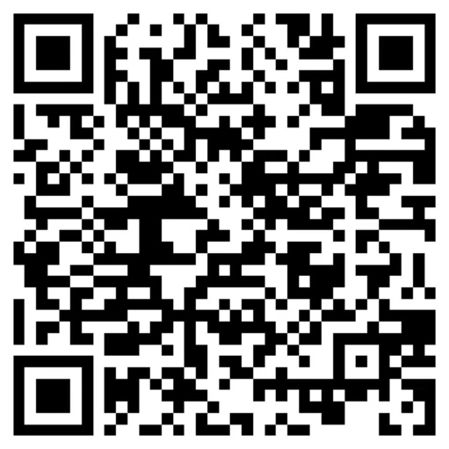
酒店预订网址及二维码：https://wx.huieke.cn/1494575246/hotel/listing?eventid=1667315873&orgid=1494575246
注2：由于8月份是昆明会议和旅游旺季，酒店房间非常紧张，为保障会议的有序组织，所以参会代表需要提前预订房间，住宿预定时需缴纳500元订金，报到现场办理入住以后订金次日原路退还；如预定后取消房间，8月19日前取消可退订金，8月19日后取消则不退订金。）
宾馆名称 | 房间类型 | 价格  （元/天/间） | 总间数
云苑（四星） | 标单 | 380 | 标间45、大床20
水晶宫（四星） | 标间 | 380 | 标间85
清华池（四星） | 标单 | 380 | 标间150、大床40
清莲池（五星） | 标单 | 480 | 标间180、大床50
贵宾楼（五星） | 标单 | 480 | 标间150、大床50
（注：价格可能稍有浮动；由于部分酒店价格超标，建议参会人员考虑2人合住）
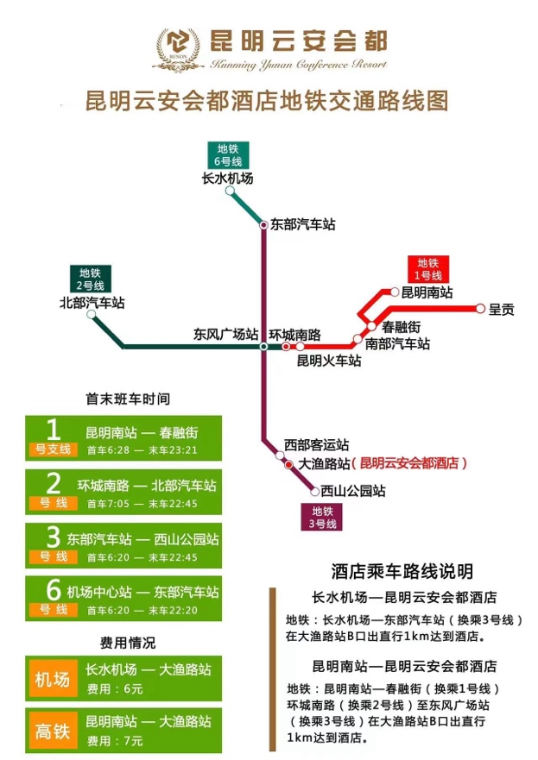
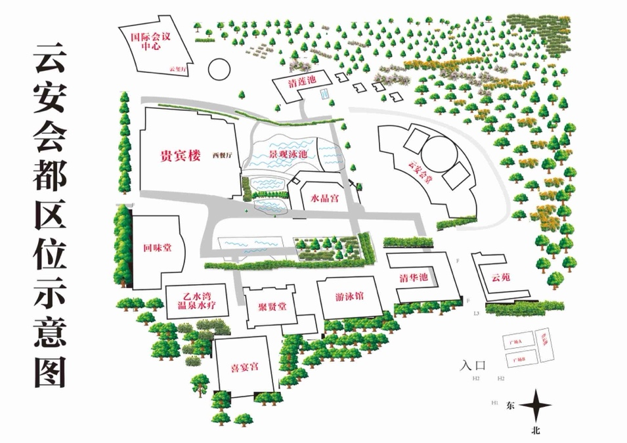
- 宾馆平面图及交通

五、注册及注册费付款方式
1. 注册参会和会议注册费的缴纳方式请登录中国动物学会学术会议系统（http://czsmeeting.bitcast.org.cn/）（平台使用说明详见附件1），2024年5月16日起至8月10日前可在平台提交参会注册申请并缴纳注册费，注册或缴费时务必在平台左侧“发票设置”处完善需开发票信息，以便正确开具发票。本平台支持公务卡缴费。如无法办理在线缴费，需线下汇款，请参考以下信息：
银行汇款帐号：（请注明“昆明会+参会人姓名”）
开户名称：中国动物学会
银行帐号：0200004509089152663
开户银行：中国工商银行海淀西区支行
2. 缴纳注册费联系人：
张 欢 电话：010－64807789 E-mail邮箱：zgdwxh@ioz.ac.cn
张永文 电话：010－64807051 E-mail邮箱：czs@ioz.ac.cn
注：本届大会将按照国际惯例，严格执行不同时期注册，缴纳注册费不同的原则，请各位代表及时注册付款，享受早期注册的优惠。如果您不是中国动物学会会员，可前往中国动物学会网站（http://czs.ioz.cas.cn/）首页 页面左侧 “申请入会”处网上填写入会申请，以享受会员待遇。
3. 会务组联系人：张刚强 电话：13888646540 E-mail：zhanggq@mail.kiz.ac.cn
杨 茜 电话：15025185572 E-mail：yangxi@mail.kiz.ac.cn
谷坤泽 电话：13888661611 E-mail：gkz1111@ynu.edu.cn
- 摘要咨询联系人：张 欢 电话：010－64807789 E-mail邮箱：zgdwxh@ioz.ac.cn博士生摘要咨询： 王 璐 电话：15287115437 E-mail邮箱：luwang_km@qq.com
- 预订酒店联系人：鲁珂妮 电话：13312553693

中国动物学会
二零二四年五月十日

地 址：北京市朝阳区北辰西路1号院5号中国动物学会 邮编：100101
联系人：王潇、张欢 电话及传真：010-64807051 电子邮件：wangxiao@ioz.ac.cn

